Приложение№1
Маршрутный лист
Тема урока:"____________________________?"
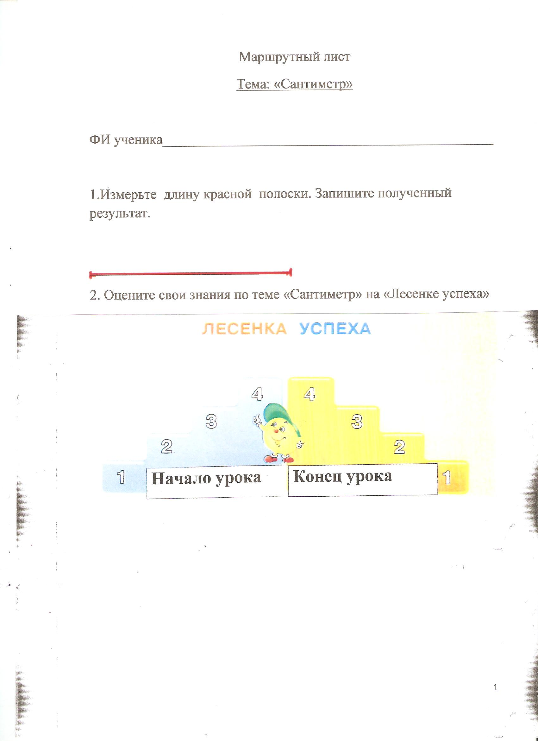
1
